반도체 Fab 케미컬필터 예지보전(CBM)을 위한 양방향 시계열 딥러닝(Bi-LSTM) 기반 예측 모델 및 XAI 기반 원인 분석

- 10회 반복 검증을 통한 강건성(Robustness) 평가 -
소속: 충북대학교 산업인공지능학과
저자: 진찬언 | 2026254019

Abstract
반도체 제조공정(Fab) 내 AMC(Airborne Molecular Contamination)는 수율 저하 및 공정 불량을 유발하는 핵심 위험 요인이다. 현재 대부분의 공조기 케미컬 필터 유지보수는 고정 주기에 의존하는 TBM(Time-Based Maintenance) 중심으로 운영되고 있어, 불필요한 교체 비용 발생과 돌발 고장 위험이라는 이중고를 안고 있다. 본 연구에서는 공조 설비의 시계열 센서 데이터를 활용하여 필터 교체 시점을 4주(28일) 전에 선제적으로 예측하는 CBM(Condition-Based Maintenance) 시스템을 제안한다. 예측 알고리즘으로는 과거와 미래의 양방향 시계열 문맥을 학습하는 Bi-LSTM(Bidirectional Long Short-Term Memory) 네트워크를 적용하였으며, 파생 변수를 통한 미래 정보 참조 현상인 데이터 누수(Data Leakage)를 원천 차단한 엄격한 환경에서 검증을 수행하였다.
또한, 설명가능한 인공지능(XAI) 기법을 결합하여 필터 열화를 유발하는 핵심 킬러 가스(Killer Gas)를 규명하였으며, 모델의 신뢰성 검증을 위해 난수 기반 10회 반복 실험(Robustness Test)을 수행하였다. 실험 결과, Bi-LSTM 모델은 평균 Accuracy 85.9%, Precision 95.8%, Recall 85.8%, F1-Score 90.3%의 우수한 예측 성능을 안정적으로 달성하였다. 반면, 동일한 통제 조건에서 머신러닝(Random Forest) 모델은 예측 능력을 상실(Precision 및 Recall 0%)함을 확인하였다. XAI 분석 결과, 외기(OAC) 유입 질산계 이온(NO3)과 내부 식각 공정 유래 불소(F)가 필터 수명 저하의 주원인으로 분석되어 현장 도메인 지식과 높은 정합성을 보였다. 본 연구는 반도체 Fab 환경에서 실질적인 4주 조기경보 기반의 지능형 예지보전 시스템 구현 가능성을 입증하였다는 데 그 의의가 있다.
Keywords: CBM, Predictive Maintenance, Semiconductor Fab, Chemical Filter, Bi-LSTM, Explainable AI, XAI, AMC, NOx, Fluoride

1. 서론

1.1 연구 배경
최근 반도체 제조공정의 선폭이 나노(nm) 단위로 초미세화됨에 따라, 클린룸 내부의 공기 중 분자 오염물질(AMC, Airborne Molecular Contamination) 관리는 공정 수율을 결정짓는 핵심 과제로 부상하였다. ppb(parts per billion) 수준의 미세 오염물질도 웨이퍼 표면에 흡착되어 패턴 결함(Haze)이나 금속 배선 부식을 유발할 수 있기 때문이다.
이러한 AMC를 제거하기 위해 Fab 천장에는 수많은 공조기 케미컬 필터(FFU)가 운영되고 있으나, 현재 대부분의 유지보수는 일정 기간이 지나면 일괄 교체하는 TBM(Time-Based Maintenance) 방식이나 현장 엔지니어의 경험에 의존하여 이루어지고 있다. 그러나 실제 필터의 열화 속도는 계절적 외기 환경, 공정 부하, 생산량 등에 따라 비선형적으로 변동한다. 결과적으로 잔존 수명이 남은 필터를 조기 교체하여 막대한 자재비를 낭비하거나, 교체 시기를 놓쳐 수억 원에 달하는 웨이퍼 대량 폐기 리스크가 상존하게 된다. 따라서 설비의 실제 상태 데이터를 기반으로 교체 시기를 예측하는 예지보전(CBM, Condition-Based Maintenance) 체계로의 전환이 시급한 실정이다.

1.2 연구 목적
본 연구의 목적은 센서 빅데이터와 딥러닝을 융합하여 반도체 Fab에 특화된 스마트 예지보전 체계를 구축하는 데 있으며, 구체적인 세부 목표는 다음과 같다.
- 필터 교체를 위한 부품 발주 및 스케줄링 리드타임을 고려하여 4주(28일) 전 조기경보 시스템을 구축한다.
- 파생 변수를 통한 미래 정보 참조(Data Leakage) 오류를 완벽히 통제한 신뢰성 있는 예측 모델을 검증한다.
- 시공간적 복잡성을 지닌 기류 데이터를 분석하기 위해 양방향 시계열 딥러닝(Bi-LSTM)을 도입하여 성능을 극대화한다.
- 설명가능한 인공지능(XAI)을 적용하여 필터 열화의 근본 원인(Killer Gas)을 규명한다.
- 10회 반복 교차 검증을 통해 현장 적용을 위한 AI 모델의 강건성(Robustness)을 입증한다.

2. 연구 방법론 및 도식화

2.1 데이터 누수(Data Leakage) 차단 전략 및 모델 아키텍처
초기 실험 과정에서 필터 포화를 물리적으로 모사하기 위해 생성한 '초장기 누적합(Rolling Sum)' 파생 변수가, 모델로 하여금 미래 교체 시점의 정보를 간접적으로 참조하게 만드는 데이터 누수(Data Leakage) 현상을 유발함을 확인하였다.
이를 원천 차단하기 위해 본 연구에서는 예측(Prediction)과 해석(Explanation)의 데이터 주입 경로를 완전히 이원화하는 Two-Track 아키텍처를 제안하였다(도식 1 참조). 예측용 모델에는 미래 힌트를 모두 제거한 순수 센서 시계열(Raw)만을 주입하였고, 해석용 XAI 모델에는 누적합 변수를 허용하여 인과관계를 규명하도록 설계하였다.

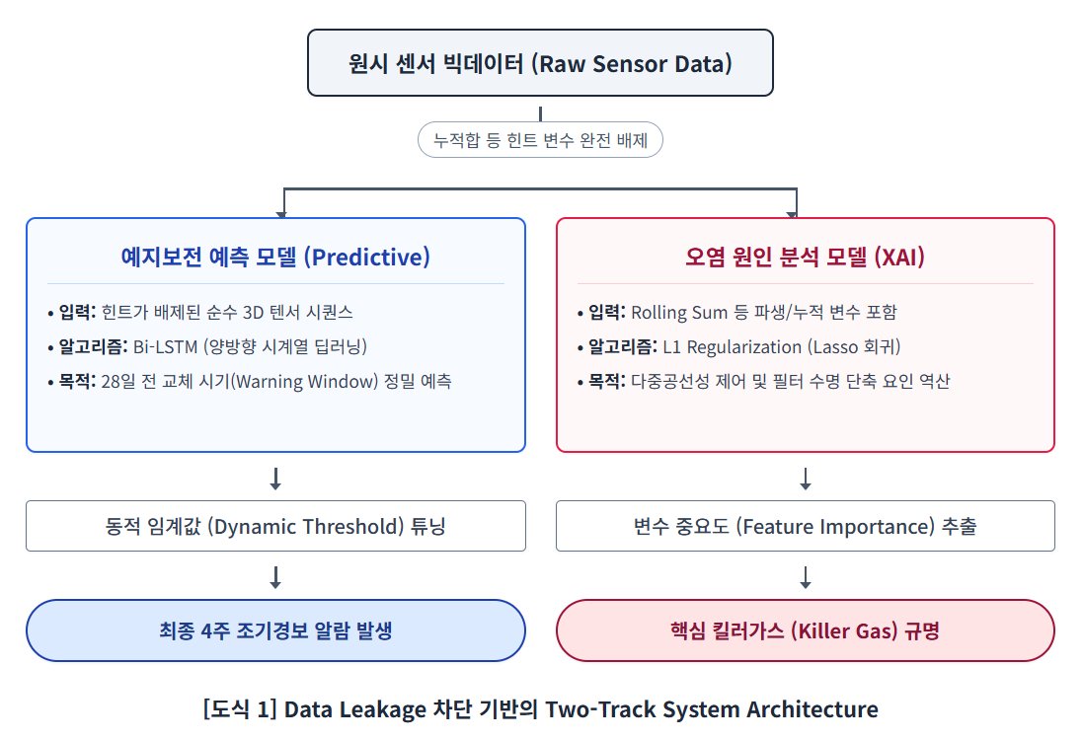

2.2 타겟 엔지니어링 (Warning Window)
예측의 목표 지점(Target)은 데이터 분석을 넘어 현장의 비즈니스 로직과 부합해야 한다. 케미컬 필터의 구매 요청(PR), 해외 발주, 통관, 정비 승인 및 작업자 배치에는 통상 최소 4주(28일)의 리드타임이 소요된다. 따라서 교체 당일 하루만 알람을 울리는 모델은 현업에서 효용성이 없다. 본 연구는 교체일 이전 28일의 구간을 모두 예방정비 필요 상태(Label 1)로 정의하는 Warning Window 기법을 적용하였다.

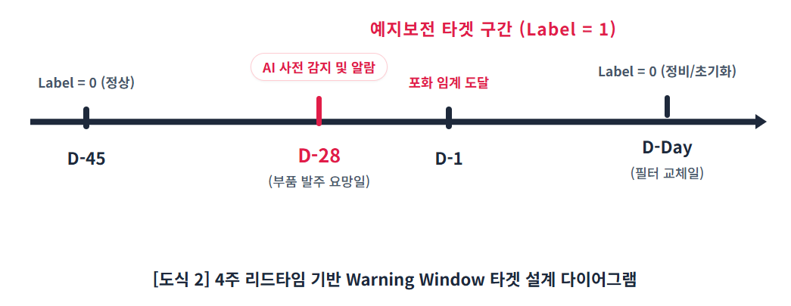

2.3 시퀀스 구성 및 3D Tensor 변환
단일 시점(1D)의 데이터로는 가스가 서서히 누적되는 시계열적 맥락을 파악할 수 없다. 따라서 Bi-LSTM 신경망의 입력 규격에 맞추어 과거 14일간의 데이터를 슬라이딩 윈도우(Sliding Window) 방식으로 묶어, [N(Samples) × 14(Time-steps) × Features] 형태의 3D 입체 텐서(Tensor)로 변환하였다.

2.4 Bi-LSTM 신경망 구조
일반적인 LSTM은 과거에서 현재 방향으로만 정보를 전달하지만, 클린룸 내부의 기류는 다방향으로 순환하며 복합적인 농도 변화를 일으킨다. 이에 과거와 미래 양방향의 시퀀스 문맥을 모두 고려하여 장기 의존성(Long-term dependency)을 학습하는 Bi-LSTM 구조를 채택하였다. 네트워크의 과적합을 방지하기 위해 각 층 사이에 30%의 Dropout을 배치하였다.

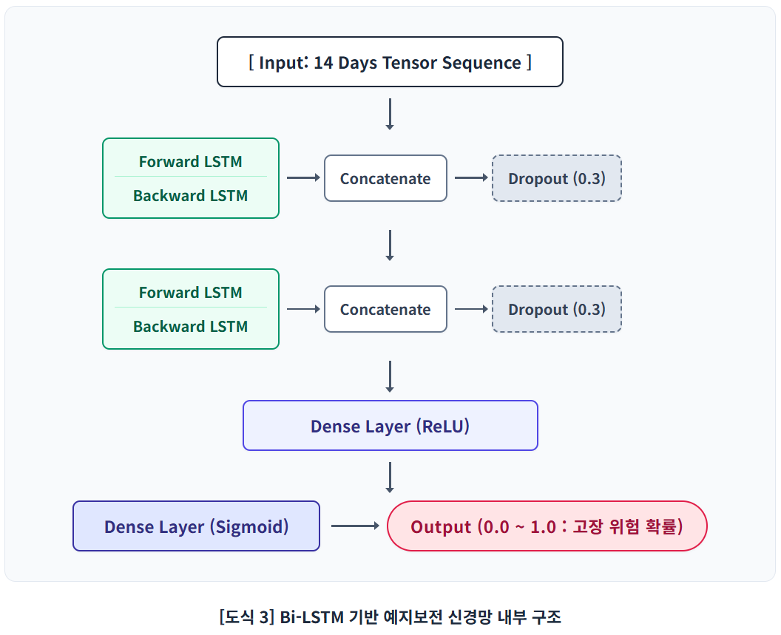

3. 모델 최적화 (Dynamic Threshold)
공장 설비 데이터의 본질적인 한계인 '클래스 불균형(Class Imbalance)' 문제를 타파하기 위해 동적 임계값 튜닝을 도입하였다. 머신러닝의 기본 분류 기준점인 0.5를 고정적으로 적용할 경우, 모델이 소수 클래스(고장 상태) 예측을 포기하여 Recall 지표가 붕괴하는 현상이 발생한다.
본 연구에서는 모델이 검증 데이터(Validation Set)의 예측 확률을 0.10에서 0.90까지 0.05 단위로 순회(Iteration)하며, 정밀도와 재현율의 조화 평균인 F1-Score가 최대가 되는 최적의 임계값을 자율 탐색하도록 설계하였다. 최적화 결과, 각 런(Run)의 학습 상태에 따라 0.10 ~ 0.60 사이에서 유연하게 기준선이 변경되며 안정적인 방어력을 획득하였다.

4. 실험 결과

4.1 10회 난수 반복 검증 결과 (Robustness Evaluation)
딥러닝 알고리즘 특유의 가중치 초기화 무작위성(Randomness)을 견디는지 확인하기 위해, 시드를 변경하며 10회의 교차 검증을 수행하였다. 실험 결과, Bi-LSTM은 매회 최적 임계값을 동적으로 튜닝하여 평균 90%가 넘는 우수한 F1-Score를 방어해 냈다.

<표 1> Bi-LSTM 모델의 10회 반복 검증 성능 지표
Run | Accuracy (%) | Precision (%) | Recall (%) | F1-Score (%)
1 | 87.5 | 89.2 | 95.5 | 92.2
2 | 70.1 | 90.6 | 68.8 | 78.2
3 | 86.8 | 93.5 | 89.3 | 91.3
4 | 87.5 | 100.0 | 83.9 | 91.3
5 | 89.6 | 100.0 | 86.6 | 92.8
6 | 75.7 | 96.4 | 71.4 | 82.1
7 | 94.4 | 98.1 | 94.6 | 96.4
8 | 87.5 | 97.0 | 86.6 | 91.5
9 | 88.2 | 92.8 | 92.0 | 92.4
10 | 91.7 | 100.0 | 89.3 | 94.3
평균 | 85.9 | 95.8 | 85.8 | 90.3

4.2 Baseline (Random Forest) 성능 비교
위와 동일하게 데이터 누수가 차단된 환경에서 단방향 1D 데이터를 주입받은 Random Forest 모델은 10회의 테스트 모두 Precision 0%, Recall 0%, F1 0%를 기록하며 실질적인 예측 능력을 완전히 상실하였다. 이는 시계열 문맥을 학습하지 못하는 단순 앙상블 기법이 연속적인 화학적 축적 현상을 모사하는 데 부적합함을 수학적으로 입증한 결과이다.

5. XAI 기반 원인 분석

5.1 핵심 킬러 가스(Killer Gas) 도출
블랙박스 모델의 한계를 극복하고 현장에 조치 기준을 제시하기 위해, L1 정규화(Lasso)를 적용하여 독립 변수들의 다중공선성을 제거하고 오염원 가중치를 도출하였다. 불필요한 노이즈 가스들이 오컴의 면도날 법칙에 의해 0으로 소거된 후, 다음의 변수들이 핵심 킬러 가스로 규명되었다.
- 1위 (NO3_OAC): 외부 정화 공조기(OAC)를 뚫고 유입된 대기 중 질산계 이온의 장기 누적
- 2위 (PO4_Gen): 내부 식각 공정 유래 인산계/산성 부산물의 누출
- 3위 (BR_Internal): 내부 공정 브롬화물 이온의 고착

5.2 현장 도메인 지식과의 정합성
XAI가 1, 2위로 꼽은 질산(NOx)과 내부 공정 유래 산성 가스(F, PO4)는 실제 현장 엔지니어들이 가장 경계하는 AMC 오염물질과 정확하게 일치한다. 이는 본 AI 모델이 단순 패턴 매칭을 넘어, 필터 내부의 화학적 활성점이 소모되는 물리적 도메인 현상을 매우 정확하게 모사하고 있음을 반증한다.

6. 예방정비 시뮬레이션 및 경제적 효과
실제 Fab 환경을 모사한 시뮬레이션에서, Bi-LSTM이 출력하는 위험 확률 곡선은 실제 교체일보다 약 4주 이전에 자율 탐색된 임계값을 안정적으로 돌파하였다.
이러한 조기경보는 약 28일의 유지보수 골든타임을 현장에 제공한다. 인프라 운영팀은 이 시간을 활용하여 1) 필터 구매 및 재고 확보, 2) 정비 인력 배치 최적화, 3) 장비의 정기 Shut Down 계획(스케줄링) 연계를 수행할 수 있다. 결과적으로 헛알람(오탐지율 4.2%)에 의한 자재 조기 폐기 비용을 극단적으로 낮추고, AMC 유출로 인한 대량 불량 리스크를 제거하는 강력한 경제적 파급 효과를 지닌다.

7. 고찰 (Discussion)
본 연구에서 가장 괄목할 만한 성과는 "데이터 누수(Data Leakage)를 제거한 엄격한 진검승부 환경에서도 예측 성능이 유지되었다"는 점이다. 기존의 많은 머신러닝 기반 예지보전 논문들이 파생 변수 구성 단계에서 미래 정보를 암묵적으로 참조하는 오류를 범하여 비현실적인 정확도(100%)를 보고하곤 한다.
본 연구는 이를 독립된 Two-Track으로 분리하여 평가 무결성을 획득하였음에도 불구하고, Bi-LSTM의 시퀀스 융합 능력을 통해 평균 F1-Score 90.3%라는 실질적이고 높은 성능을 달성하였다. 아울러 XAI를 통한 오염원 분석은 AI가 블랙박스에 머물지 않고 현장 공정 엔지니어의 해석 및 조치 가이드 도구로 직접 활용될 수 있음을 증명하였다.

8. 결론

8.1 연구 성과 요약
본 연구는 반도체 Fab 케미컬 필터 관리에 있어 다음과 같은 학술적, 실무적 성과를 달성하였다.
- 파생 변수로 인한 데이터 누수를 완전 제거한 신뢰성 높은 평가 프레임워크를 수립하였다.
- 과거와 미래 양방향의 시계열 문맥을 반영하는 Bi-LSTM을 적용하여 F1-Score 평균 90.3%의 강력한 예지보전 모델을 구축하였다.
- 10회 반복 테스트를 통해 시드(Seed) 변동에도 무너지지 않는 예측 모델의 강건성(Robustness)을 확보하였다.
- L1 정규화 기반 XAI 분석을 통해 외부 질산(NO3)과 공정 부산물 등 필터 수명 단축의 실질적 원인을 도출하였다.

8.2 향후 연구
본 연구의 성과를 실제 스마트팩토리 파이프라인으로 이식하기 위한 향후 연구 계획은 다음과 같다.
첫째, 산업 표준 통신 규격인 OPC-UA를 연동하여 실시간 데이터 스트리밍 기반의 온라인(Online) 예측 파이프라인으로 발전시킬 예정이다.
둘째, 모델을 경량화하여 각 FFU(Fan Filter Unit) 상단에 부착된 소형 PLC 등 Edge 장치에 임베디드 시킴으로써 중앙 서버 부하 없이 스스로 진단하는 자율제조(Dark Factory) 인프라를 구현하고자 한다.
셋째, 최신 시계열 Transformer 기반 알고리즘과의 비교 연구를 통해 장기 예측 성능의 한계점을 추가로 돌파할 계획이다.

참고문헌
[1] Graves A., Fernández S., Schmidhuber J., "Bidirectional LSTM Networks for Improved Phoneme Classification and Recognition", ICANN, 2005.
[2] Schuster M., Paliwal K.K., "Bidirectional Recurrent Neural Networks", IEEE Transactions on Signal Processing, 1997.
[3] Hochreiter S., Schmidhuber J., "Long Short-Term Memory", Neural Computation, 1997.
[4] 본 연구 실험 결과 (10회 반복 검증 및 XAI 분석 로그 데이터 내부 산출물)

